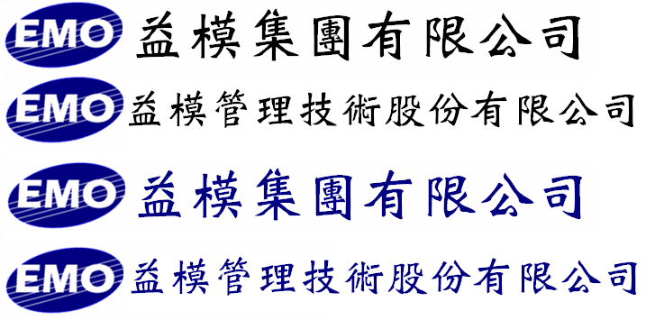
Emo Managment Technologies Inc.

EMOS-MES
系統規格書

程 式 名 稱 : 設備叫修單維護
程 式 編 號 : ems00004
系 統 版 號 : V00-01

目錄
規格變更歷程 3
程式欄位說明 4
作業流程圖 5
資料表結構 5
資料表關聯圖 6

規格變更歷程

版次 | 日期 | 修改人 | 變更內容
1 | 2016/12/30 | 林君燁 | 規格新增
2 | 2017/1/17 | 林君燁 | 作業邏輯說明

程式欄位說明

==新增單據--單據預設字元挑選畫面==
單據種別:EMSA 叫修單
單據類別: 在新增時依自動編號取號,單據種別為EMSA
請參考MES規格00-單據取號邏輯
立單人 | 類別說明 | 單據號碼

叫修作業維護
叫修單號 | 單據日期 | 設備代號 | 廠商 | 備註 | 叫修員 | 叫修員姓名 | 叫修部門 | 部門名稱 | 廠別 | 廠區
 |  |  |  |  | 預設登入者 | 預設登入者

-接續- | 負責人員 | 姓名 | 內外修 | 維修廠商 | 廠商名稱 | 是否結案 | 結案日期 | 結案人員 | 狀態
 | 不可改 | 不可改 | 不可改 | 不可改 |  |  | 不可改 | 不可改 |  | [叫修原因]

-接續- | 立單員 | 立單日期 | 修改人 | 修改日期

叫修原因畫面
原因代號 | 原因說明 | 原因群組 | 群組說明 | 處理說明 | 備註

用途別: EMS

作業說明：
- 有新增、修改、刪除、查詢的功能。
- 每一項操作都要記錄LOG，尤其是存檔時要記錄保存的內容。
- 叫修單號：在新增時依自動編號取號,單據種別為EMSA,可參考[MES規格00-單據取號邏輯]規格。修改時本欄位不可編輯。
- 單據日期：新增時自動帶入系統日期，可改。修改時可改。
- 設備代號：必輸欄位，可以開窗抓取狀態正常的設備代號供挑選。新增時要把設備代號ID、設備代號、設備名稱要寫入資料庫。查詢時直接抓取本表顯示設備代號及設備名稱。
  - 非立單(NA)狀態時，本欄位不可編輯。
  - 選擇設備代號之後，要判斷該設備是否存在立單(NA)或核准(OP)的叫修單，有的話顯示訊息：「該設備已在叫修或維修中」(代碼MS0015)，但不控管可繼續作業。
- 廠商：設備主檔中的廠商代號，串廠商主檔，抓取廠商名稱。
- 備註：叫修單的備註說明。
- 叫修人員、部門：新增時預設以登入者帳號串帳號主檔，抓取帳號及部門，可修改。
- 叫修人員姓名：依叫修員ID串帳號主檔，帶出姓名，不可編輯欄位。
- 叫修部門名稱：依叫修部門ID串部門主檔，帶出部門名稱，不可編輯。
- 廠別：依設備主檔中的廠別代號，串廠別主檔，帶出廠別名稱，不可編輯。
- 廠區：依設備主檔中的廠區代號，串廠區主檔，帶出廠區名稱，不可編輯。
- 負責人員：不可編輯欄位。
- 內外修：不可編輯欄位。
- 維修廠商：不可編輯欄位。
- 結案日期：不可編輯欄位。
- 結案人員：不可編輯欄位。
- 狀態：下拉選單，有立單(NA)、核准維修(OP)、結案(CL)、註銷(CA)。
  - 新增時預設為立單，不可改。
  - 狀態為立單時，狀態可以改成OP、CA。
  - 狀態為核准時，狀態只能改成CA。
- 當狀態為註銷CA、結案CL時，全部不可修改。
- 立單存檔時，要將設備主檔的機況變更為叫修中(2)。
- 狀態改成核准時，要將設備主檔的機況變更為維修中(3)。
- 狀態改成註銷後存檔，設備主檔的機況要變更為使用中(1)。

==叫修原因維護==
- 可新增、修改、刪除。
- 原因代號：開窗抓取原因主檔中、用途為EMS的原因碼資料。
原因群組 | 群組說明 | 原因代號 | 原因說明
***此開窗查詢畫面，可以用欄位名稱下查詢條件。

- 原因說明、原因群組、群組說明：依選擇的內容，自動帶入。說明欄位不可改。寫入資料庫時，要把代號及說明也寫入資料庫。
- 原因代號欄位若不輸入為空白時，原因說明可以讓USER自行輸入內容。
- 原因代號及原因說明二個欄位，不可以同時為空白。
- 處理說明：叫修時的處理說明。
- 備註：備註說明。
- 當叫修單的狀態為註銷CA、結案CL時，全部不可修改。

作業流程圖

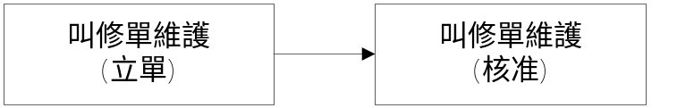

資料表結構

叫修單 EMS_FIX_CALL
欄位 | 名稱 | 屬性 | 長度 | 備註
Id | 索引主鍵流水號 | nvarchar | 50 | 主KEY,GUID  Not null
FixNo | 叫修單號 | nvarchar | 20 | Not null
CallDate | 單據日期 | nvarchar | 120 | Not null
EquipmentId | 設備代號ID | nvarchar | 50 | Not null
Equipment | 設備代號 | nvarchar | 30
EquipmentDesc | 設備說明 | nvarchar | 120
Remark | 備註 | nvarchar | 120
Status | 狀態 | nvarchar | 2
CallUser | 叫修員ID | nvarchar | 50
CallDepartment | 叫修部門ID | nvarchar | 50
UserInCharge | 負責人員ID | nvarchar | 50
FixInOut | 內外修I/O | nvarchar
FixVendor | 維修廠商ID | nvarchar
CloseUser | 結案日期 | nvarchar | 50
CloseDate | 結案人員 | datetime
CreateUser | 建立人 | nvarchar | 50
CreateDate | 建立日期 | datetime
ModifyUser | 修改人 | nvarchar | 50
ModifyDate | 修改日期 | datetime

叫修原因表 EMS_FIX_REASON
欄位 | 名稱 | 屬性 | 長度 | 備註
Id | 索引主鍵流水號 | nvarchar | 50 | 主KEY,GUID  Not null
FixNoId | 叫修單號ID | nvarchar | 50 | Not null
ReasonId | 原因碼ID | nvarchar | 50
Reason | 原因碼 | nvarchar | 30
ReasonDesc | 原因說明 | nvarchar | 120
ReasonGroupID | 原因群碼ID | nvarchar | 50
ReasonGroup | 原因群碼 | nvarchar | 30
ReasonGroupDesc | 群碼說明 | nvarchar | 120
CallDescription | 處理說明 | nvarchar | 120
Remark | 備註 | nvarchar | 120
CreateUser | 建立人 | nvarchar | 50
CreateDate | 建立日期 | datetime
ModifyUser | 修改人 | nvarchar | 50
ModifyDate | 修改日期 | datetime

資料表關聯圖
*僅顯示部份欄位參考

叫修單 EMS_FIX_CALL
Id | 索引主鍵流水號
FixNo | 叫修單號
CallDate | 單據日期
EquipmentId | 設備代號ID
Equipment | 設備代號

叫修原因表 EMS_FIX_REASON
Id | 索引主鍵流水號
FixNoId | 叫修單號ID
ReasonId | 原因碼ID
Reason | 原因碼
ReasonDesc | 原因說明

